Государственное бюджетное профессиональное образовательное учреждение

Самарской области

«Тольяттинский социально-экономический колледж»

**КУРСОВАЯ РАБОТА**

**РАЗРАБОТКА И ПРОЕКТИРОВАНИЕ ИНФОРМАЦИОННОЙ СИСТЕМЫ «ТРАНСПОРТНАЯ КОМПАНИЯ (СЛУЖБА ДОСТАВКИ)»**

**ПМ.05 ПРОЕКТИРОВАНИЕ И РАЗРАБОТКА ИНФОРМАЦИОННЫХ СИСТЕМ**

**МДК 05.02 Разработка кода информационных систем**

**09.02.07 Информационные системы и программирование**

|  |  |  |  |
| --- | --- | --- | --- |
| Студент |  | **/** | М.В. Пилецкий |
|  | *подпись* |  | *И.О. Фамилия* |
| __.__.2022 г. |  |  |  |
| Оценка выполнения и защиты курсовой работы | | |  |
|  | | |  |
| Руководитель |  | **/** | Е.В. Плюснина |
|  | *подпись* |  | *И.О. Фамилия* |
| __.__.2022 г. |  |  |  |

Тольятти, 2022

Государственное бюджетное профессиональное образовательное учреждение  
Самарской области  
«Тольяттинский социально-экономический колледж»

|  |  |  |
| --- | --- | --- |
|  |  | Утверждаю:  Заместитель директора по УР  _______________ М.С. Киронова  *« » 202 г.* |

**ЗАДАНИЕ**

на курсовую работу

**по ПМ.05 Проектирование и разработка информационных систем модуля, выполняемой в рамках МДК.05.02 Разработка кода информационных систем**

студента группы ИСП-31

_______________Пилецкого Михаила Викторовича________________

*Фамилия Имя отчество студента*

Тема курсовой работы: «Разработка информационной системы **«**Транспортная компания (служба доставки)»»

1. Содержание задания:

1.1 Разработать физическую структуру информационной системы.

1.2 Разработать запросы к информационной системе.

1.3 Разработать приложение.

1. Исходные данные:

Исходные данные для практической реализации автоматизированной информационной системы (АИС) берутся из различных информационных источников (Интернет-ресурсы, печатные издания, периодика и др.).

1. Содержание курсовой работы

Введение

1 Разработка базы данных информационной системы (название)

1.1 Разработка физической структуры БД

1.2 Разработка запросов ИС

2 Разработка интерфейса информационной системы (название)

2.1 Разработка интерфейса

2.2 Разработка руководства пользователя

Заключение

Список использованных источников

Приложения

Приложение А Листинг программы

Дата выдачи задания: «__» _______ 2022 г.

Дата сдачи работы на отделение: «__»________2022 г.

Руководитель курсового(ой) проекта(работы) _____________________/ Е.В. Плюснина

подпись расшифровка подписи

**КАЛЕНДАРНЫЙ ПЛАН**

выполнения курсовой работы

Студентом 3 курса группы ИСП-31

По теме Разработка и проектирование ИС «Транспортная компания (служба доставка)»

|  |  |  |  |  |
| --- | --- | --- | --- | --- |
| №  этапа  работы | Содержание этапов работы | Плановый срок выполнения этапа | Планируемый объем выполнения  этапа, % | Отметка  о  выполнении  этапа |
| 1 | Выбор, обоснование темы и объекта исследования | Январь 2022 | 5% |  |
| 2 | Утверждение темы, согласование плана. Введение, библиография | Январь 2022 | 10% |  |
| 3 | Изучение и анализ информационных материалов по теме | Февраль 2022 | 15% |  |
| 4 | Обоснование актуальности выбранной темы применительно к профессиональной деятельности (введение) | Февраль 2022 | 20% |  |
| 5 | Изложение материала основной части по теме курсовой работы | Февраль 2022 | 20% |  |
| 6 | Подведение итогов проведенного анализа, формулировка выводов УИР применительно к профессиональной деятельности (заключение) | Март 2022 | 20% |  |
| 7 | Оформление работы и сдача на проверку | Март 2022 | 10% |  |
| 8 | Защита работы |  |  |  |

|  |  |  |  |
| --- | --- | --- | --- |
| Студент |  | **/** | М.В. Пилецкий |
|  | *подпись* |  | *И.О. Фамилия* |
| __.__.2022 г. |  |  |  |
| Руководитель |  | **/** | Е.В. Плюснина |
|  | *подпись* |  | *И.О. Фамилия* |
| __.__.2022 г. |  |  |  |

**СОДЕРЖАНИЕ**

ВВЕДЕНИЕ 5

1 РАЗРАБОТКА БАЗЫ ДАННЫХ ИНФОРМАЦИОННОЙ СИСТЕМЫ ТРАНСПОРТНАЯ КОМПАНИЯ (СЛУЖБА ДОСТАВКИ) 7

1.1 Разработка физической структуры БД 7

1.2 Разработка запросов ИС 10

2 РАЗРАБОТКА ИНТЕРФЕЙСА ИНФОРМАЦИОННОЙ СИСТЕМЫ ТРАНСПОРТНАЯ КОМПАНИЯ (СЛУЖБА ДОСТАВКИ) 12

2.1 Разработка интерфейса ……………………………………………………. 12

2.2 Разработка руководства пользователя ………………………….……….... 21

ЗАКЛЮЧЕНИЕ 23

СПИСОК ИСПОЛЬЗОВАННЫХ ИСТОЧНИКОВ 24

ПРИЛОЖЕНИЕ А. ЛИСТИНГ ПРОГРАММЫ 26

# ВВЕДЕНИЕ

# В настоящее время процесс автоматизации затронул не только производственную, техническую и технологическую сферы деятельности человечества, но и информационное пространство, в частности перевозку грузов. Уже сложно представить жизнь общества без таких понятий как интернет, средства телекоммуникации и т.д. Автоматизация больше всего затронула информационную сферу, так как именно информация нуждается в быстром поиске, отборе и хранении, а также в обеспечении доступа к ней.

# Сейчас развиваются транспортные компании, где предоставляются клиентам услуги по доставке отправлений. Им, разумеется, никак не обойтись без базы данных. Хотелось бы создать такое приложение, занимающее небольшой объем, простое в использовании и позволяющее редактировать базу данных, а также выполняющее расчет стоимости отправлений.

# Актуальность исследования заключается в том, что автоматизация компании по перевозке грузов позволит работникам курьерской сферы избавиться от многих рутинных процессов, что обеспечит наиболее быстрое, полное и качественное обслуживание пользователей информацией, потоки которой постоянно увеличиваются.

# Объектом исследования курсовой работы является процесс оформления заявки на отправку груза, предоставляемой клиенту на выбор в транспортной компании «Доставляем Качество».

# Предметом исследования процесса будет ИС «Транспортная компания (служба доставки)».

# Выше изложенное в целом на теоретико-методологическом уровне определило проблему настоящего исследования: разработка программного модуля «Процесс оформления заявки на отправку груза» в программе MS Visual Studio 2019, при поддержке MS SQL Server Management Studio 18.

# Целью курсовой работы является разработка и проектирование информационной системы «Транспортная компания (служба доставки)».

# Для достижения поставленной цели были определены следующие задачи:

# разработать базы данных информационной системы;

# разработать физическую структуру базы данных;

# разработать запросы ИС;

# разработать интерфейс ИС;

# разработать руководство пользователя.

# Для разработки информационной системы будут применяться методы: анализ деятельности предприятия с выявлением его функции, а также функциональное моделирование системы.

# Практическая значимость заключается в использовании разработанной системы на различных предприятиях по транспортным доставкам отправлений.

# Структура работы соответствует логике исследования и включает в себя введение, две главы, заключение, список использованной литературы, приложение.

# 1 РАЗРАБОТКА БАЗЫ ДАННЫХ ИНФОРМАЦИОННОЙ СИСТЕМЫ ТРАНСПОРТНАЯ КОМПАНИЯ (СЛУЖБА ДОСТАВКИ)

## 1.1 Разработка физической структуры БД

Чтобы создать новую базу данных, откройте SQL Server Management Studio 18. В обозревателе объектов подключитесь к экземпляру компонента Компонент SQL Server Database Engine и разверните его. Щелкните правой кнопкой мыши узел Базы данных и выберите команду создать базу данных. В поле Новая база данных введите имя базы данных. Чтобы создать базу данных, приняв все значения по умолчанию, нажмите кнопку ОК.

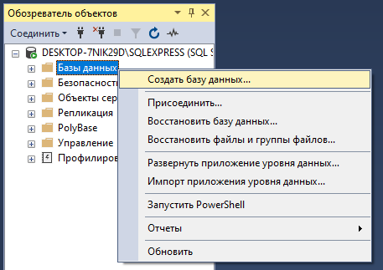

Рисунок 1.1 – Окно обозреватель объектов

В обозревателе объектов открываем контейнер «Базы данных», затем открываем нужную базу данных и щелкаем правой кнопкой мыши по пункту «Таблицы», после «Создать» и выбираем «Таблица…».

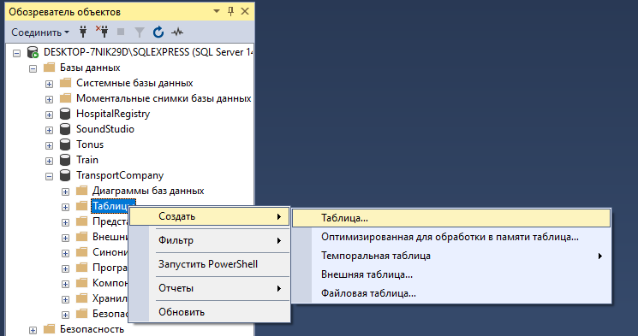

Рисунок 1.2 – Окно создания таблицы

Введите имена столбцов, выберите типы данных и определите для каждого столбца, могут ли в нем присутствовать значения NULL, как показано на следующей иллюстрации:

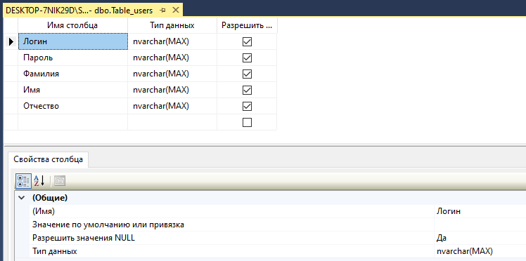

Рисунок 1.3 – Таблица «Пользователи»

Вы также можете задать другие свойства столбца, например, является ли этот столбец столбцом идентификаторов или вычисляемым столбцом. Для этого щелкните столбец на вкладке свойств столбцов. Чтобы указать, что столбец является столбцом первичного ключа, щелкните его правой кнопкой мыши и выберите «Задать первичный ключ». Чтобы создать связи по внешнему ключу, проверочные ограничения или индексы, щелкните правой кнопкой мыши панель конструктора таблиц и выберите в списке объект, как показано на следующей иллюстрации:

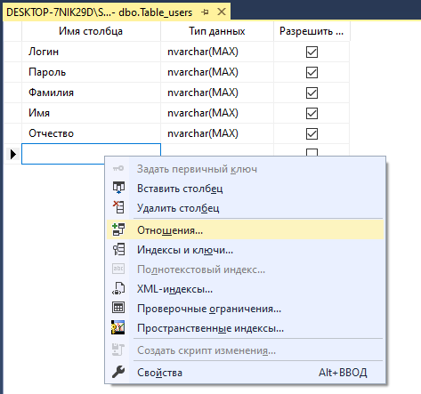

Рисунок 1.4 – Окно создания связей по внешнему ключу

По умолчанию таблица содержится в схеме dbo. Чтобы указать другую схему для таблицы, щелкните правой кнопкой мыши панель конструктора таблиц и выберите «Свойства», как показано на следующей иллюстрации:

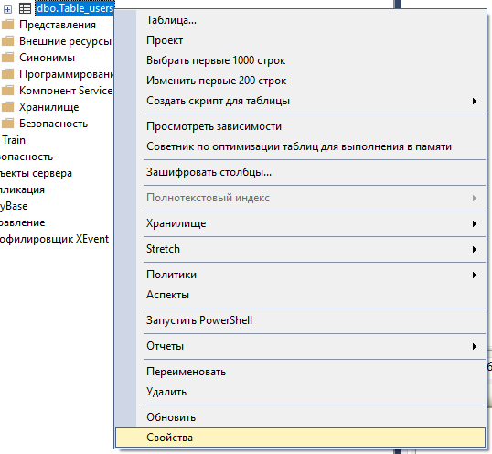

Рисунок 1.5 – Окно выбора свойств таблицы «Пользователи»

Выберите нужную схему из раскрывающегося списка «Схема».

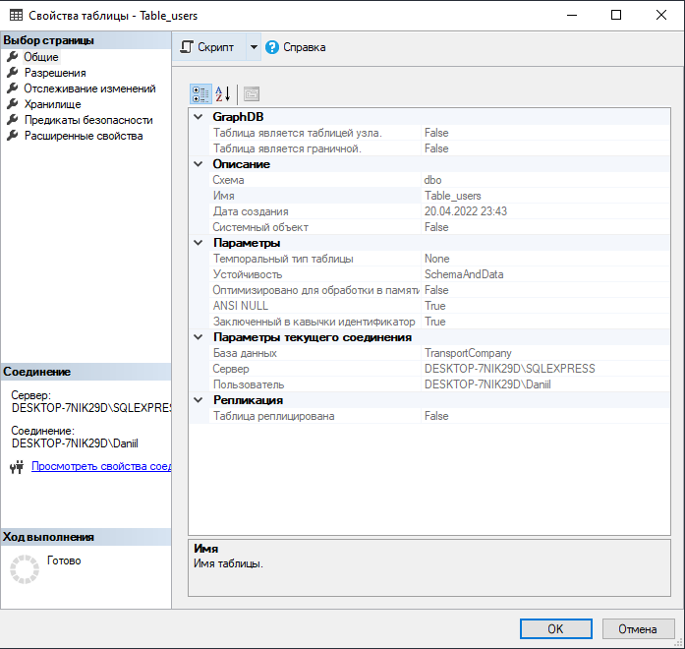

Рисунок 1.6 – Окно свойств таблицы «Пользователи»

В меню Файл выберите команду «Сохранить» и введите название таблицы – «имя_таблицы».

Чтобы просмотреть новую таблицу, в обозревателе объектов разверните узел Таблицы, а затем нажмите клавишу F5, чтобы обновить список объектов. Новая таблица будет отображена в списке таблиц.

Создание остальных таблиц базы данных для информационной системы происходит аналогично примеру, описанному выше.

## 1.2 Разработка запросов ИС

Чтобы создать представление, в обозревателе объектов открываем контейнер «Базы данных», затем открываем нужную базу данных и щелкаем правой кнопкой мыши по пункту «Представления», после «Создать представление…».

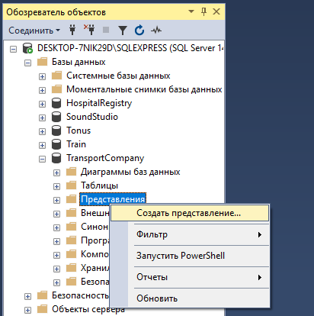

Рисунок 1.7 – Окно создания представления

В диалоговом окне «Добавление таблицы» выберите один или несколько элементов, которые необходимо включить в новое представление, на одной из следующих вкладок: «Таблицы», «Представления», «Функции» и «Синонимы». Щелкните «Добавить», а затем выберите Закрыть.

На Панели диаграмм выберите столбцы или другие элементы для включения в новое представление. На Панели критериев выберите дополнительные условия сортировки или фильтрации для столбцов.

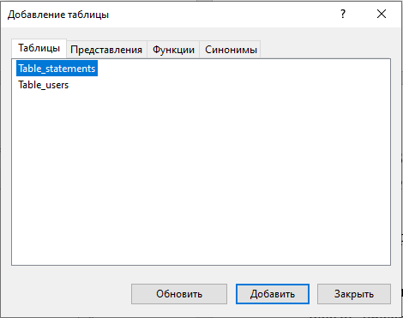

Рисунок 1.8 – Диалоговое окно добавление таблицы

В меню Файл выберите пункт «Сохранить» и введите название представления – «имя_представления».

Затем создадим запрос для информационной системы путем выбора столбцов или других элементов представления. На панели критериев выберите дополнительные условия сортировки или фильтрации для столбцов.

Общая структура запроса выглядит следующим образом:

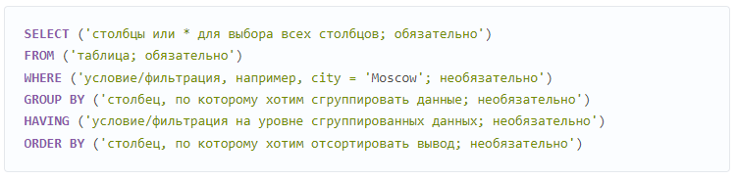

Рисунок 1.9 – Общая структура запроса

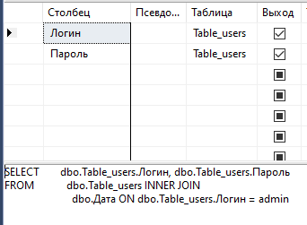

Рисунок 1.10 – Запрос Select для информационной системы

# Создание остальных запросов базы данных для информационной системы происходит аналогично примеру, описанному выше.

# 2 РАЗРАБОТКА ИНТЕРФЕЙСА ИНФОРМАЦИОННОЙ СИСТЕМЫ РАСЧЕТ СТОИМОСТИ УСЛУГ, ПРЕДОСТАВЛЯЕМЫХ КЛИЕНТАМ

## 2.1 Разработка интерфейса

Первым шагом является создание инфраструктуры приложения. Создайте новый проект приложения WPF в Visual Basic или Visual C# и введите название. Откройте Visual Studio и выберите создать новый проект в меню начало работы. Откроется диалоговое окно «Создание нового проекта». В раскрывающемся списке язык выберите C#. Выберите шаблон приложения WPF (платформа .NET Framework) и нажмите кнопку далее.

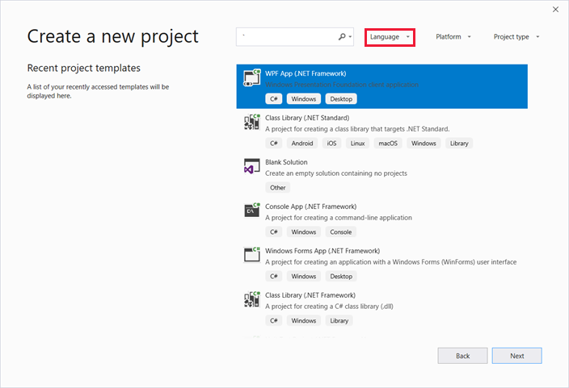

Рисунок 2.1 – Окно создания приложения WPF

Откроется диалоговое окно «Настройка нового проекта». Введите имя проекта и нажмите кнопку создать.

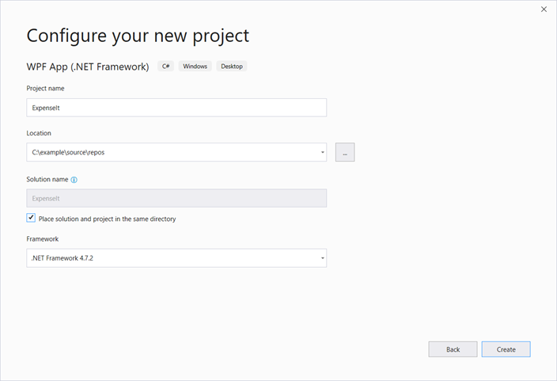

Рисунок 2.2 – Окно создания приложения WPF

Visual Studio создает проект и открывает конструктор для окна приложения по умолчанию с именем MainWindow.xaml.

Чтобы как-то взаимодействовать с пользователем, получать от пользователя ввод с клавиатуры или мыши и использовать введенные данные в программе, нам нужны элементы управления.

Создаем интерфейс окна авторизации, используя элементы управления WPF – Grid, Label, Border, Image для визуального восприятия информации; TextBox, PasswordBox для ввода логина и пароля; CheckBox для просмотра пароля; Button для закрытия окна и для входа в систему.

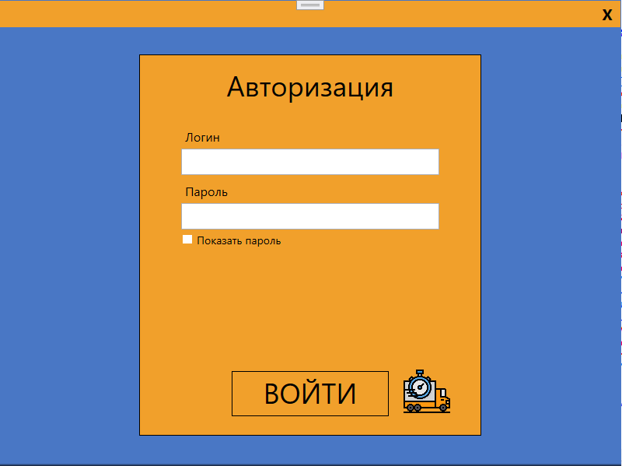

Рисунок 2.3 – Интерфейс окна «Авторизация»

Затем откроем App.xaml (C#). Этот XAML-файл определяет приложение WPF и все ресурсы приложения. Этот файл также используется для указания пользовательского интерфейса, в данном случае окна авторизации, которое автоматически отображается при запуске приложения.

Код XAML для окна авторизации выглядит следующим образом:

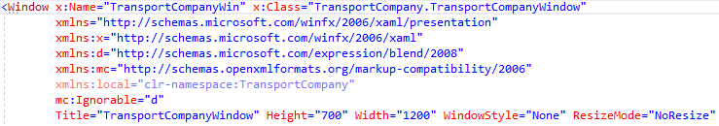

Рисунок 2.4 – XAML-код окна авторизации

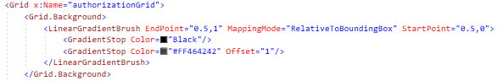

Рисунок 2.5 – XAML-код Grid

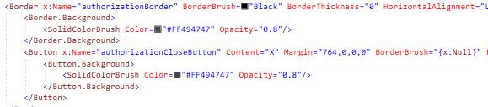

Рисунок 2.6 – XAML-код Border с кнопками

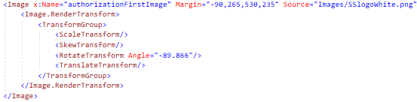

Рисунок 2.7 – XAML-код Image

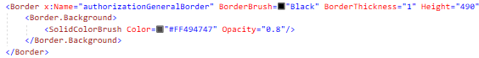

Рисунок 2.8 – XAML-код Border

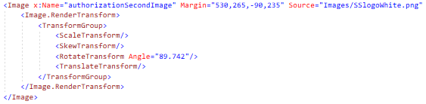

Рисунок 2.9 – XAML-код Image

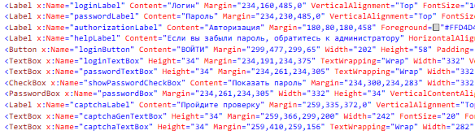

Рисунок 2.10 – XAML-код формы ввода данных

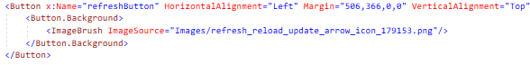

Рисунок 2.11 – XAML-код Button

После этого добавим проверку (Captcha) в случае неверного ввода логина или пароля в окно авторизации. Интерфейс окна авторизации с проверкой будет выглядеть следующим образом:

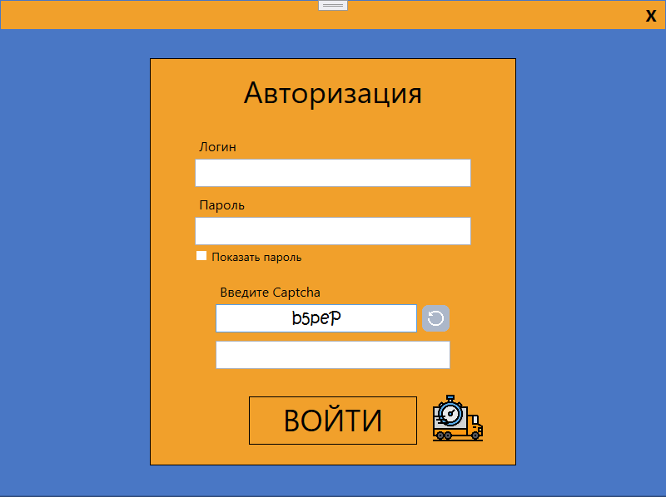

Рисунок 2.12 – Интерфейс окна «Авторизация» с проверкой ввода логина или пароля

Следом перейдем к созданию кода на языке C# для окна авторизации. В обозревателе решений нажмем правой кнопкой мыши по проекту, выберем пункт «Добавить» - «Создать элемент».

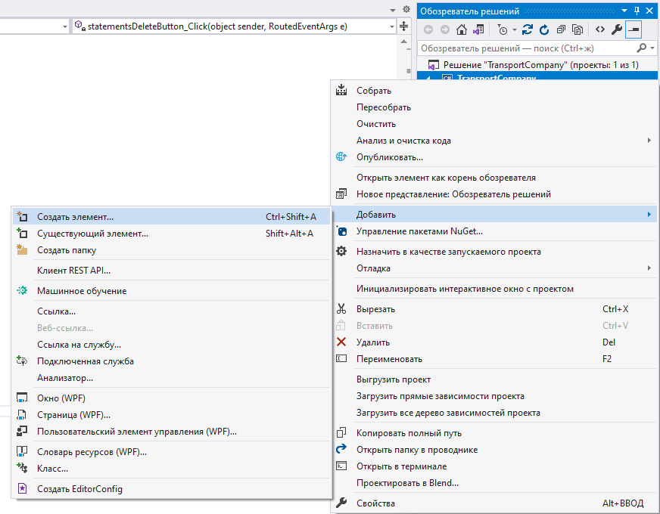

Рисунок 2.13 – Окно обозреватель решений

В открывшемся окне «Добавление нового элемента» выберем элемент «Класс Visual C#» и дадим ему название. Нажмем кнопку «Добавить» и перейдем к нему.

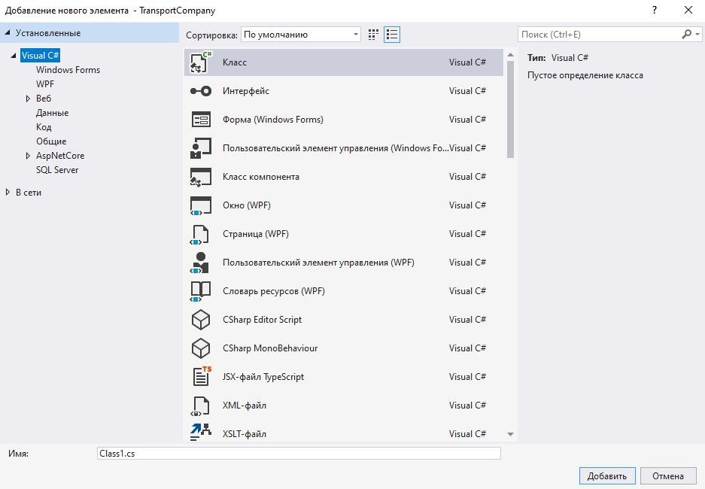

Рисунок 2.14 – Окно добавления нового класса

Создадим класс Connection, который будет брать данные о пользователе из sql-базы данных, используя метод Select.

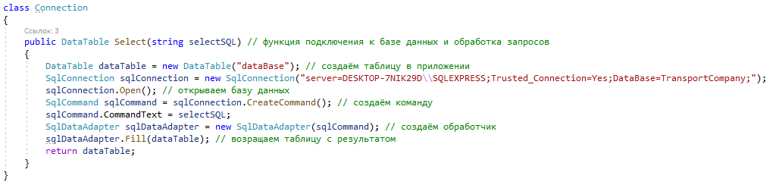

Рисунок 2.15 – Код класса Connection

Затем сформируем класс Login, отвечающий за вход в систему. В этом классе будет обращение к классу Connection для получения информации из sql-базы данных о пользователе. Поставим условия входа – при удачном вводе логина и пароля, пользователь попадает на главное окно. При ошибке ввода добавляется проверка (Captcha) с возможность обновления.

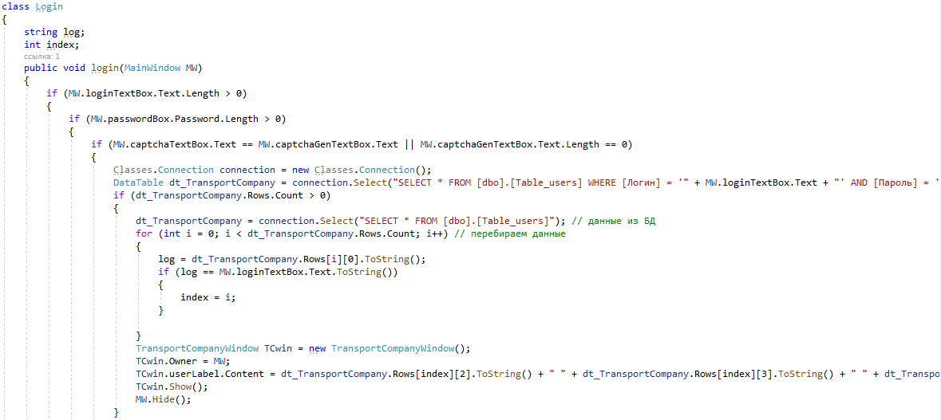

Рисунок 2.16 – Код класса Login с условием удачного ввода логина и пароля

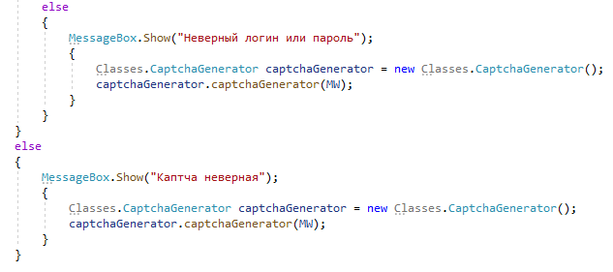

Рисунок 2.17 – Код класса Login с условием неудачного ввода логина и пароля

Для показа введенного пароля на окне авторизации создадим класс ShowPassword.

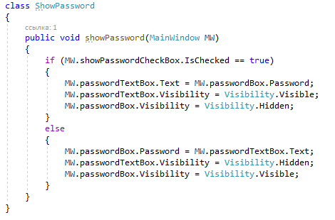

Рисунок 2.18 – Код класса ShowPassword

Для проверки неверного ввода логина или пароля создадим класс CaptchaGenerator, который будет генерировать проверку (Captcha).

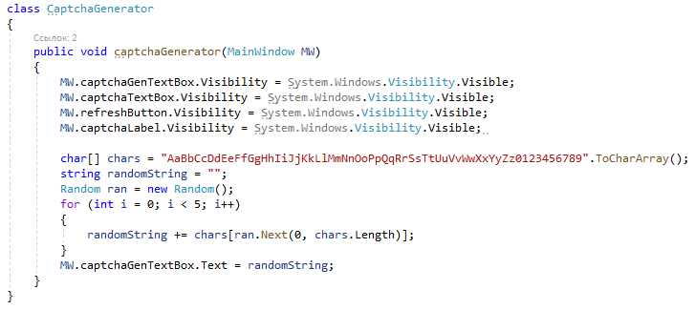

Рисунок 2.19 – Код класса CaptchaGenerator

Чтобы была возможность обновить проверку (Captcha), нам понадобится класс Refresh, приведенный на рисунке 2.20.

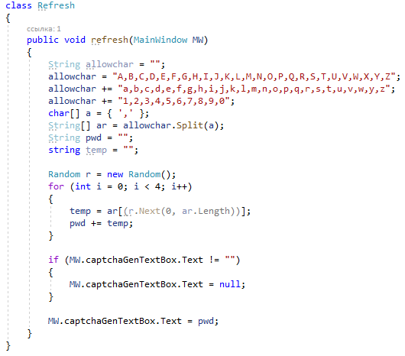

Рисунок 2.20 – Код класса Refresh

Конечный код для окна авторизации, в котором будут вызываться все созданные классы, будет выглядеть следующим образом:

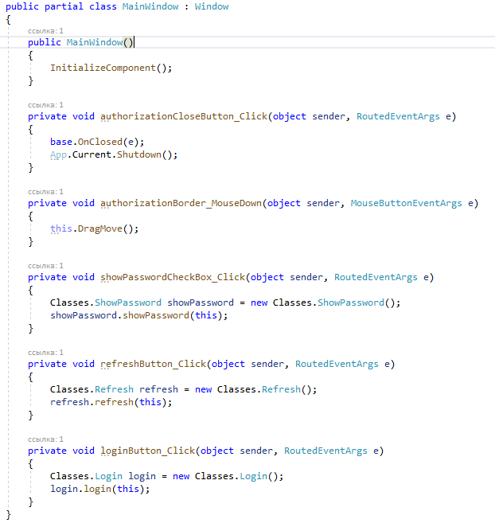

Рисунок 2.21 – Код окна авторизации

## Следом добавим главное окно проекта. Чтобы осуществить открытие нового окна в WPF приложении, для начала нужно создать окно. Для этого правой кнопкой мыши (ПКМ) нажимаем на название проекта в «Обозреватель решений» — пункт «Добавить» — «Окно».

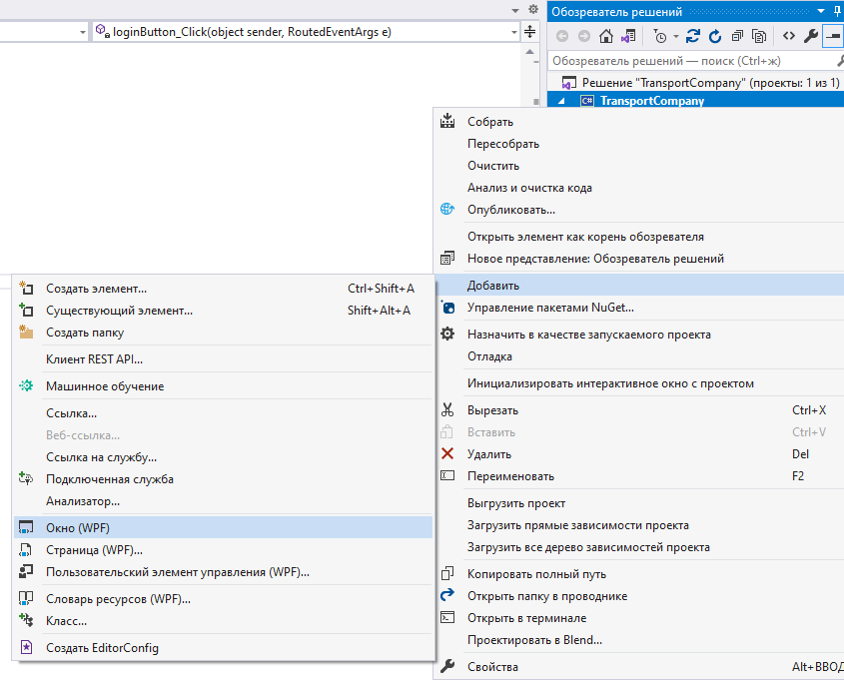

Рисунок 2.22 – Добавление главного окна проекта

После нужно указать название и нажать кнопку «Далее».

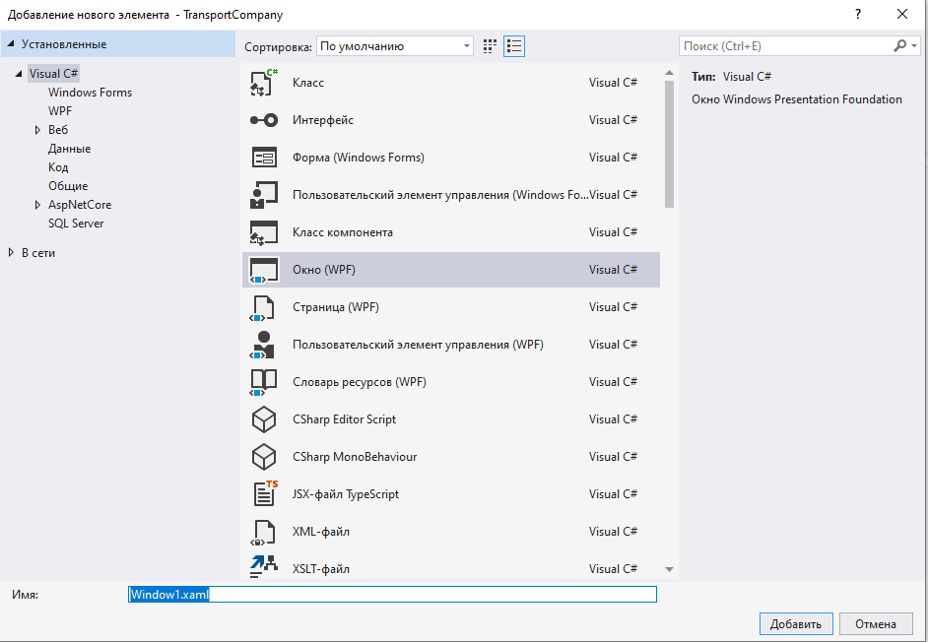

Рисунок 2.23 – Добавление имени главного окна проекта

Интерфейс главного окна и программный код разрабатываются аналогично описанному выше примеру.

## 2.2 Разработка руководства пользователя

Информационная система «Доставляем Качество» представляет собой программный комплекс для ознакомления заказчиков и потенциальных клиентов с деятельностью и юридической информацией об организации ООО «Доставляем Качество».

Данное руководство предназначено для пользователей приложения, установленного на устройствах, работающих под управлением операционной системы Windows 10.

Для установки приложения компьютер конечного пользователя должен удовлетворять требованиям.

Минимальная конфигурация сервера:

* + - тип процессора – Pentium IV и выше или совместимый с ним;
    - объем оперативного запоминающего устройства 4Гб и более;
    - жесткий диск 80 Гб;
    - модем, для выхода в Интернет;
    - монитор, клавиатура, мышь.

Требования, предъявляемые к конфигурации клиентских станций:

* + - процессор, с тактовой частотой не менее 1200 MHz,
    - 2 GB оперативной памяти;
    - монитор – SVGA;
    - клавиатура - 101/102 клавиши;
    - манипулятор типа «мышь».

Для реализации данной системы требуется установка следующего ПО: Microsoft Visual Studio 2021 и СУБД Microsoft SQL Server 2018 Express Edition.

Минимальная конфигурация:

* + - процессор x86 (Intel, AMD) с частотой как минимум 1,8 ГГц;
    - 2 ГБ ОЗУ; рекомендуется 4 ГБ ОЗУ;
    - доступное место на жестком диске объемом от 2 до 10 ГБ.

Для авторизации введите логин и пароль в открывшемся окне при входе в приложение, затем нажмите кнопку «ВОЙТИ». Для просмотра введенного вами пароля поставьте галочку рядом с «Показать пароль».

Открытие главного окна обозначит успешный вход в приложение.

Диалоговое окно «Неправильный логин или пароль» обозначит ошибку ввода логина или пароля. Нажмите «Ок» и попробуйте ввести данные заново, дополнительно пройдя проверку (Captcha). Если вам сложно различить символы в предложенной автоматически проверке, вы можете обновить ее, нажав рядом кнопку «Обновить».

Для закрытия окна авторизации нажмите кнопку «Х» в правом верхнем углу экрана.

На главном окне в верхнем левом углу расположена информация о пользователе.

В боковом меню, расположенном на главном окне слева, представлены разделы:

* + - Начальная страница (содержит главную страницу приложения);
    - Оформить заявление (представлена форма оформления заявления);
    - Заявления (представлены оформленные заявления).

Для возврата из главного окна на окно авторизации нажмите кнопку «Выйти», расположенную в правом верхнем углу.

Для закрытия главного окна нажмите кнопку «X» в правом верхнем углу экрана.

# ЗАКЛЮЧЕНИЕ

В первой части курсовой работы была произведена разработка базы данных информационной системы «Транспортная компания (служба доставки)». Была разработана физическая структура базы данных для информационной системы. Также, был рассмотрен процесс разработки запросов ИС «Транспортная компания (служба доставки)». В дальнейшем создана база данных системы в программной среде MS SQL Server Management Studio 18.

Во второй части курсовой работы на основе рассмотренных процессов отдела «Транспортная компания (служба доставки)» был разработан и подробно описан интерфейс информационной системы в программе MS Visual Studio 19, а также было разработано руководство пользователя.

Затем был разработан программный модуль автоматизированной информационной системы «Транспортная компания (служба доставки)» с собственным интерфейсом и запросами при помощи программ Microsoft Visual Studio 2019 и MS SQL Server Management Studio 18.

Подробно описан и проиллюстрирован функционал и структура самого модуля, а также проведено тестирование готового программного продукта. В последнюю очередь была составлена сопутствующая документация.

# СПИСОК ИСПОЛЬЗОВАННЫХ ИСТОЧНИКОВ

1. ГОСТ 34.601 – 90. Информационная технология. Комплекс стандартов на автоматизированные системы. Автоматизированные системы. Стадии создания.
2. ГОСТ 34.602 - 2020. Информационная технология. Комплекс стандартов на автоматизированные системы. Техническое задание на создание автоматизированной системы.
3. ГОСТ 19.201 - 78 ЕСПД. Техническое задание. Требования к содержанию и оформлению.
4. ГОСТ 19.202 - 78 ЕСПД. Спецификация. Требования к содержанию и оформлению.
5. ГОСТ Р ИСО/МЭК 12207. Процессы жизненного цикла программных средств.
6. Золотов С.Ю. Проектирование информационных систем: Учебно-методическое пособие. Методические рекомендации для выполнения курсового проекта, лабораторных работ и практических занятий по дисциплине «Проектирование информационных систем» - Томск: ТУСУР, 2013. - 34 с.
7. Шнайдер, Роберт Microsoft SQL Server 6.5. Проектирование высокопроизводительных баз данных; М.: Лори, 2010. - 361 c
8. Петкович, Душан Microsoft SQL Server 2012. Руководство для начинающих / Душан Петкович. - М.: БХВ-Петербург, 2012. - 460 c.
9. Тейлор, Аллен SQL для чайников / Аллен Тейлор. - М.: Вильямс, 2014. - 416 c.
10. Браст, Э.Дж. Разработка приложений на основе Microsoft SQL Server 2008 / Э.Дж. Браст. - М.: Русская Редакция, 2010. - 751 c.
11. Хетагуров, Я. А. Проектирование автоматизированных систем обработки информации и управления (АСОИУ). Учебник / Я.А. Хетагуров. - М.: Бином. Лаборатория знаний, 2015. - 240 c.
12. Кристофер, Д. Маннинг Введение в информационный поиск / Кристофер Д. Маннинг, ПрабхакарРагхаван ,ХайнрихШютце. - М.: Вильямс, 2014. - 528 c.
13. Бишоп Дж. С# в кратком изложении; Бином. Лаборатория знаний - М., 2015. - 234 c.
14. ГриффитсИэн Программирование на C# 5.0; Эксмо - М., 2014. - 580 c.
15. Гуриков С. Р. Введение в программирование на языке Visual C#; ИЛ - Москва, 2013. - 448 c.
16. Шилдт Герберт C# 4.0. Полное руководство; Вильямс - М., 2015. - 291 c.
17. Эндрю Троелсен Язык программирования C# 5.0 и платформа .NET 4.5; Диалектика / Вильямс - М., 2015. - 126 c.

# ПРИЛОЖЕНИЕ А

# ЛИСТИНГ ПРОГРАММЫ

using System;

using System.Collections.Generic;

using System.Linq;

using System.Text;

using System.Threading.Tasks;

using System.Windows;

using System.Windows.Controls;

using System.Windows.Data;

using System.Windows.Documents;

using System.Windows.Input;

using System.Windows.Media;

using System.Windows.Media.Imaging;

using System.Windows.Navigation;

using System.Windows.Shapes;

using System.Windows.Threading;

using System.Data;

using System.Data.SqlClient;

namespace TransportCompany

{

/// <summary>

/// Логика взаимодействия для MainWindow.xaml

/// </summary>

public partial class MainWindow : Window

{

public MainWindow()

{

InitializeComponent();

}

private void loginButton_Click(object sender, RoutedEventArgs e)

{

Classes.Login login = new Classes.Login();

login.login(this);

}

private void authorizationCloseButton_Click(object sender, RoutedEventArgs e)

{

base.OnClosed(e);

App.Current.Shutdown();

}

private void showPasswordCheckBox_Click(object sender, RoutedEventArgs e)

{

Classes.ShowPassword showPassword = new Classes.ShowPassword();

showPassword.showPassword(this);

}

private void refreshButton_Click(object sender, RoutedEventArgs e)

{

Classes.Refresh refresh = new Classes.Refresh();

refresh.refresh(this);

}

private void authorizationBorder_MouseDown(object sender, MouseButtonEventArgs e)

{

this.DragMove();

}

}

}

using System;

using System.Collections.Generic;

using System.Linq;

using System.Text;

using System.Threading.Tasks;

using System.Data;

using System.Data.SqlClient;

using System.Data.OleDb;

namespace TransportCompany.Classes

{

class Connection

{

public DataTable Select(string selectSQL) // функция подключения к базе данных и обработка запросов

{

DataTable dataTable = new DataTable("dataBase"); // создаём таблицу в приложении

SqlConnection sqlConnection = new SqlConnection("server=DESKTOP-7NIK29D\\SQLEXPRESS;Trusted_Connection=Yes;DataBase=TransportCompany;");

sqlConnection.Open(); // открываем базу данных

SqlCommand sqlCommand = sqlConnection.CreateCommand(); // создаём команду

sqlCommand.CommandText = selectSQL;

SqlDataAdapter sqlDataAdapter = new SqlDataAdapter(sqlCommand); // создаём обработчик

sqlDataAdapter.Fill(dataTable); // возращаем таблицу с результатом

return dataTable;

}

}

}

using System;

using System.Collections.Generic;

using System.Linq;

using System.Text;

using System.Threading.Tasks;

namespace TransportCompany.Classes

{

class CaptchaGenerator

{

public void captchaGenerator(MainWindow MW)

{

MW.captchaGenTextBox.Visibility = System.Windows.Visibility.Visible;

MW.captchaTextBox.Visibility = System.Windows.Visibility.Visible;

MW.refreshButton.Visibility = System.Windows.Visibility.Visible;

MW.captchaLabel.Visibility = System.Windows.Visibility.Visible;

char[] chars = "AaBbCcDdEeFfGgHhIiJjKkLlMmNnOoPpQqRrSsTtUuVvWwXxYyZz0123456789".ToCharArray();

string randomString = "";

Random ran = new Random();

for (int i = 0; i < 5; i++)

{

randomString += chars[ran.Next(0, chars.Length)];

}

MW.captchaGenTextBox.Text = randomString;

}

}

}

using System;

using System.Collections.Generic;

using System.Linq;

using System.Text;

using System.Threading.Tasks;

namespace TransportCompany.Classes

{

class Refresh

{

public void refresh(MainWindow MW)

{

String allowchar = "";

allowchar = "A,B,C,D,E,F,G,H,I,J,K,L,M,N,O,P,Q,R,S,T,U,V,W,X,Y,Z";

allowchar += "a,b,c,d,e,f,g,h,i,j,k,l,m,n,o,p,q,r,s,t,u,v,w,y,z";

allowchar += "1,2,3,4,5,6,7,8,9,0";

char[] a = { ',' };

String[] ar = allowchar.Split(a);

String pwd = "";

string temp = "";

Random r = new Random();

for (int i = 0; i < 4; i++)

{

temp = ar[(r.Next(0, ar.Length))];

pwd += temp;

}

if (MW.captchaGenTextBox.Text != "")

{

MW.captchaGenTextBox.Text = null;

}

MW.captchaGenTextBox.Text = pwd;

}

}

}

using System;

using System.Windows;

using System.Collections.Generic;

using System.Linq;

using System.Text;

using System.Threading.Tasks;

namespace TransportCompany.Classes

{

class ShowPassword

{

public void showPassword(MainWindow MW)

{

if (MW.showPasswordCheckBox.IsChecked == true)

{

MW.passwordTextBox.Text = MW.passwordBox.Password;

MW.passwordTextBox.Visibility = Visibility.Visible;

MW.passwordBox.Visibility = Visibility.Hidden;

}

else

{

MW.passwordBox.Password = MW.passwordTextBox.Text;

MW.passwordTextBox.Visibility = Visibility.Hidden;

MW.passwordBox.Visibility = Visibility.Visible;

}

}

}

}

using System;

using System.Windows;

using System.Collections.Generic;

using System.Linq;

using System.Text;

using System.Threading.Tasks;

using System.Data;

using System.Data.SqlClient;

using System.Data.OleDb;

namespace TransportCompany.Classes

{

class Login

{

string log;

int index;

public void login(MainWindow MW)

{

if (MW.loginTextBox.Text.Length > 0)

{

if (MW.passwordBox.Password.Length > 0)

{

if (MW.captchaTextBox.Text == MW.captchaGenTextBox.Text || MW.captchaGenTextBox.Text.Length == 0)

{

Classes.Connection connection = new Classes.Connection();

DataTable dt_TransportCompany = connection.Select("SELECT * FROM [dbo].[Table_users] WHERE [Логин] = '" + MW.loginTextBox.Text + "' AND [Пароль] = '" + MW.passwordBox.Password + "'");

if (dt_TransportCompany.Rows.Count > 0)

{

dt_TransportCompany = connection.Select("SELECT * FROM [dbo].[Table_users]"); // данные из БД

for (int i = 0; i < dt_TransportCompany.Rows.Count; i++) // перебираем данные

{

log = dt_TransportCompany.Rows[i][0].ToString();

if (log == MW.loginTextBox.Text.ToString())

{

index = i;

}

}

TransportCompanyWindow TCwin = new TransportCompanyWindow();

TCwin.Owner = MW;

TCwin.userLabel.Content = dt_TransportCompany.Rows[index][2].ToString() + " " + dt_TransportCompany.Rows[index][3].ToString() + " " + dt_TransportCompany.Rows[index][4].ToString();

TCwin.Show();

MW.Hide();

}

else

{

MessageBox.Show("Неверный логин или пароль");

{

Classes.CaptchaGenerator captchaGenerator = new Classes.CaptchaGenerator();

captchaGenerator.captchaGenerator(MW);

}

}

}

else

{

MessageBox.Show("Каптча неверная");

{

Classes.CaptchaGenerator captchaGenerator = new Classes.CaptchaGenerator();

captchaGenerator.captchaGenerator(MW);

}

}

}

}

}

}

}

using System;

using System.Collections.Generic;

using System.Linq;

using System.Text;

using System.Threading.Tasks;

using System.Windows;

using System.Windows.Controls;

using System.Windows.Data;

using System.Windows.Documents;

using System.Windows.Input;

using System.Windows.Media;

using System.Windows.Media.Imaging;

using System.Windows.Shapes;

namespace TransportCompany

{

/// <summary>

/// Логика взаимодействия для TransportCompanyWindow.xaml

/// </summary>

public partial class TransportCompanyWindow : Window

{

public TransportCompanyWindow()

{

InitializeComponent();

}

private void transportCompanyExitButton_Click(object sender, RoutedEventArgs e)

{

MainWindow mwin = new MainWindow();

mwin.Show();

this.Close();

}

private void transportCompanyCloseButton_Click(object sender, RoutedEventArgs e)

{

base.OnClosed(e);

App.Current.Shutdown();

}

private void transportCompanyBorder_MouseDown(object sender, MouseButtonEventArgs e)

{

this.DragMove();

}

private void homePageButton_Click(object sender, RoutedEventArgs e)

{

transportCompanyInfoBorder.Visibility = Visibility.Hidden;

statementsListView.Visibility = Visibility.Hidden;

statementsDeleteButton.Visibility = Visibility.Hidden;

}

private void createStatementButton_Click(object sender, RoutedEventArgs e)

{

statementsListView.Visibility = Visibility.Hidden;

statementsDeleteButton.Visibility = Visibility.Hidden;

transportCompanyInfoBorder.Visibility = Visibility.Visible;

}

private void viewStatementButton_Click(object sender, RoutedEventArgs e)

{

transportCompanyInfoBorder.Visibility = Visibility.Hidden;

statementsListView.Visibility = Visibility.Visible;

statementsDeleteButton.Visibility = Visibility.Visible;

Classes.LoadStatements loadStatements = new Classes.LoadStatements();

loadStatements.loadStatements(this);

}

private void statementsDeleteButton_Click(object sender, RoutedEventArgs e)

{

dynamic itemSelectList = statementsListView.SelectedItem;

if (itemSelectList != null)

{

Classes.DeleteStatements deleteStatements = new Classes.DeleteStatements();

deleteStatements.deleteStatements(this);

}

}

private void insertButton_Click(object sender, RoutedEventArgs e)

{

Classes.RecordStatements recordStatements = new Classes.RecordStatements();

recordStatements.recordStatements(this);

senderTextBox.Clear();

recipientTextBox.Clear();

passportTextBox.Clear();

numberTextBox.Clear();

placeOfDispatchTextBox.Clear();

placeOfDeliveryTextBox.Clear();

wishesTextBox.Clear();

weightTextBox.Clear();

costTextBox.Clear();

MessageBox.Show("Заявление оформлено");

}

}

}

using System;

using System.Collections.Generic;

using System.Linq;

using System.Text;

using System.Threading.Tasks;

using System.Data;

using System.Data.SqlClient;

using System.Data.OleDb;

namespace TransportCompany.Classes

{

class RecordStatements

{

public void recordStatements(TransportCompanyWindow TCwin)

{

DataTable dataTable = new DataTable("dataBase");

SqlConnection sqlConnection = new SqlConnection("server=DESKTOP-7NIK29D\\SQLEXPRESS;Trusted_Connection=Yes;DataBase=TransportCompany;");

sqlConnection.Open();

SqlCommand sqlCommand = sqlConnection.CreateCommand();

sqlCommand.CommandText = "Insert into Table_statements (Отправитель,Получатель,Паспортные_данные,Номер_телефона,Место_отправки,Место_доставки,Пожелания_к_отправлению,Вес_отправления,Стоимость)values(@Отправитель,@Получатель,@Паспортные_данные,@Номер_телефона,@Место_отправки,@Место_доставки,@Пожелания_к_отправлению,@Вес_отправления,@Стоимость)";

sqlCommand.Parameters.AddWithValue("@Отправитель", TCwin.senderTextBox.Text);

sqlCommand.Parameters.AddWithValue("@Получатель", TCwin.recipientTextBox.Text);

sqlCommand.Parameters.AddWithValue("@Паспортные_данные", TCwin.passportTextBox.Text);

sqlCommand.Parameters.AddWithValue("@Номер_телефона", TCwin.numberTextBox.Text);

sqlCommand.Parameters.AddWithValue("@Место_отправки", TCwin.placeOfDispatchTextBox.Text);

sqlCommand.Parameters.AddWithValue("@Место_доставки", TCwin.placeOfDeliveryTextBox.Text);

sqlCommand.Parameters.AddWithValue("@Пожелания_к_отправлению", TCwin.wishesTextBox.Text);

sqlCommand.Parameters.AddWithValue("@Вес_отправления", TCwin.weightTextBox.Text);

sqlCommand.Parameters.AddWithValue("@Стоимость", TCwin.costTextBox.Text);

SqlDataAdapter sqlDataAdapter = new SqlDataAdapter(sqlCommand);

sqlDataAdapter.Fill(dataTable);

}

}

}

using System;

using System.Collections.Generic;

using System.Linq;

using System.Text;

using System.Threading.Tasks;

using System.Data;

using System.Data.SqlClient;

using System.Data.OleDb;

namespace TransportCompany.Classes

{

class LoadStatements

{

public class statements

{

public string id { get; set; }

public string sender { get; set; }

public string recipient { get; set; }

public string passport { get; set; }

public string number { get; set; }

public string placeOfDispatch { get; set; }

public string placeOfDelivery { get; set; }

public string wishes { get; set; }

public string weight { get; set; }

public string cost { get; set; }

}

public void loadStatements(TransportCompanyWindow TCwin)

{

TCwin.statementsListView.Items.Clear();

Classes.Connection connection = new Classes.Connection();

DataTable dt_TransportCompany = connection.Select("SELECT * FROM [dbo].[Table_statements]"); // данные из БД

for (int i = 0; i < dt_TransportCompany.Rows.Count; i++) // перебираем данные

{

statements dataStatements = new statements() // создаём экземпляр класса

{

id = dt_TransportCompany.Rows[i][0].ToString(),

sender = dt_TransportCompany.Rows[i][1].ToString(),

recipient = dt_TransportCompany.Rows[i][2].ToString(),

passport = dt_TransportCompany.Rows[i][3].ToString(),

number = dt_TransportCompany.Rows[i][4].ToString(),

placeOfDispatch = dt_TransportCompany.Rows[i][5].ToString(),

placeOfDelivery = dt_TransportCompany.Rows[i][6].ToString(),

wishes = dt_TransportCompany.Rows[i][7].ToString(),

weight = dt_TransportCompany.Rows[i][8].ToString(),

cost = dt_TransportCompany.Rows[i][9].ToString(),

};

TCwin.statementsListView.Items.Add(dataStatements); // выводим строку в список

}

}

}

}

using System;

using System.Collections.Generic;

using System.Linq;

using System.Text;

using System.Threading.Tasks;

using System.Data;

using System.Data.SqlClient;

using System.Data.OleDb;

namespace TransportCompany.Classes

{

class DeleteStatements

{

public void deleteStatements(TransportCompanyWindow TCwin)

{

dynamic itemSelectList = TCwin.statementsListView.SelectedItem;

var id = itemSelectList.id;

DataTable dataTable = new DataTable("dataBase");

SqlConnection sqlConnection = new SqlConnection("server=DESKTOP-7NIK29D\\SQLEXPRESS;Trusted_Connection=Yes;DataBase=TransportCompany;");

sqlConnection.Open(); // открываем базу данных

SqlCommand sqlCommand = sqlConnection.CreateCommand(); // создаём команду

sqlCommand.CommandText = "DELETE FROM Table_statements WHERE [ID] = @id";

sqlCommand.Parameters.AddWithValue("@id", id); // присваиваем команде текст

SqlDataAdapter sqlDataAdapter = new SqlDataAdapter(sqlCommand); // создаём обработчик

sqlDataAdapter.Fill(dataTable); ;

TCwin.statementsListView.Items.Clear();

Classes.LoadStatements loadStatements = new Classes.LoadStatements();

loadStatements.loadStatements(TCwin);

}

}

}